Site ACCESV9.5

1. Vocabulaire 3
1.1 Les profils 3
1.1.1 Anonyme 3
1.1.2 Visiteur 3
1.1.3 Auteur 3
1.1.4 Editeur 3
1.1.5 PloneManager 3
1.1.6 Administrateur 3
1.2 Les éléments de la page 4
2. Organisation thématique 5
2.1 Portail ACCES 5
2.1.1 Contenus 5
2.1.2 Fonctionnalités 5
2.1.3 Storyboard 5
2.2 Thème Sciences dela Vie 11
2.2.1 ITEM EVOLUTION 11
2.2.2 ITEM BIODIVERSITE 11
2.2.3 ITEM CERVEAU 12
2.2.4 ITEM SANTE 13
2.2.5 ITEM REPRODUCTION 13
2.2.6 ITEM DYNAMIQUE CELLULAIRE (BIOTIC ) 14
2.3 Thème Sciences de la Terre 15
2.3.1 ITEM Ecoles numériques de terrain 16
2.3.2 ITEM Année Internationale de la planète Terre 16
2.3.3 ITEM Année Internationale de l'Astronomie 2009 16
2.3.4 ITEM Systèmes d'information géographique Hydrogéologie 16
2.3.5 ITEM Climats et paléoclimats 16
2.3.6 ITEM Limites du temps 17
2.3.7 ITEM Cycle du carbone 17
2.4 Théme Sciences et Société 17
2.4.1 Problématiques émergentes relatives aux SVT 17
2.4.2 Expérimentations pédagogiques : 17
2.4.3 Accompagnement pédagogique d’événements scientifiques : (mini portail) 18
2.4.4 Ressources pour une approche « science société » des SVT : 18
3. Modifications de contenus 19
3.1 Texte présentant ACCES : à modifier 19
3.2 Portlet « tous les sites d’acces » 20
3.3 Contenu de la rubrique Aide 20
4. Navigation et ergonomie 21
4.1 Logos 21
4.2 Bandeau horizontal 21
4.3 Barre des onglets 21
4.4 Plan du site 23
4.5 Accessibilité 23
4.6 Déplacement de aide 23
5. Fonctionnalités 24
5.1 S’inscrire 24
5.2 Modifications récentes 24
5.3 Flux RSS 24
5.4 Commentaires ouvert aux anonyme et modérés 24
5.5 Envoyer un message à un éditeur 24
5.6 Format pdf à télécharger et imprimer 24
5.7 Forum : ajouter un forum 25
5.8 Liste de diffusion 25
5.9 ContentActions 25
5.9.1 Affichage 25
6. Graphisme 26
7. Workflow 26
7.1 Workflow des objets courants 27
7.2 Workflow des rubriques ( Groupspaces) 28
7.3 Explications 29
7.4 Mon dossier personnel 29

Vocabulaire

Pour se mettre d’accord sur le vocabulaire : une petite terminologie concernant les utilisateurs, puis les éléments de page.

Les profils

Anonyme
Visite le site sans se loguer, n’est pas membre, voit seulement les documents en état « publié »
Peut poster sur un forum ou un blog modéré.

Visiteur
Membre du site, voit l’état visible en plus du publié mais ne peut écrire ni modifier ni supprimer

Auteur
Membre du site, voit l’état visible en plus du publié, peut écrire et modifier et supprimer et soumettre

Typiquement : les enseignants associés

Editeur
Membre du site, voit l’état visible en plus du publié, peut écrire, modifier, supprimer + publier
+ modérer les blogs ou les forums

Typiquement : les enseignants-chercheurs

PloneManager
Comme l’éditeur + création de rubrique.
Typiquement : N. Salame et A. Pothet sur evolution

Administrateur
Développeur du site
Typiquement : appartient au service informatique

Les éléments de la page

bandeau

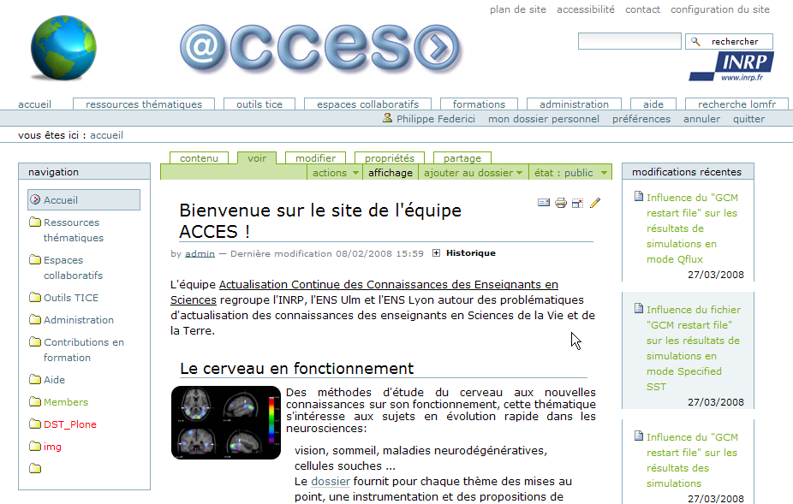
menu
onglets
Col. 1
Col. 3
Colonne 2
Portlet
Récent
Bread Crumb
Barre des actions du site
Personnal bar

ContentActions →

Document actions

Organisation thématique

Portail ACCES

Contenus
- 6 liens vers les grandes thématiques suivantes

- Sciences du vivant
- Sciences de la terre
- Sciences et sociétés
- Formations
- Logiciels
- Vie de l’équipe

      - Une colonne « A la Une » rédigée directement en statique (pas de SmartFolder) par M. Desmet
      - Un texte de « présentation générale de l’équipe »

Fonctionnalités
- Moteur de recherche sur l’ensemble des ressources : On servira de celui déjà présent dans l’entête INRP plus le LiveSearch propre à chaque Plone

Storyboard

Niveau 1
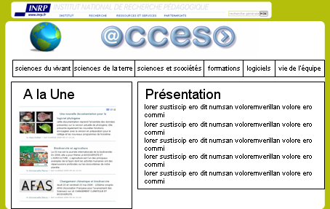

A partir des onglets on pointe respectivement vers les pages suivantes

Niveau 2 – Sciences de la vie
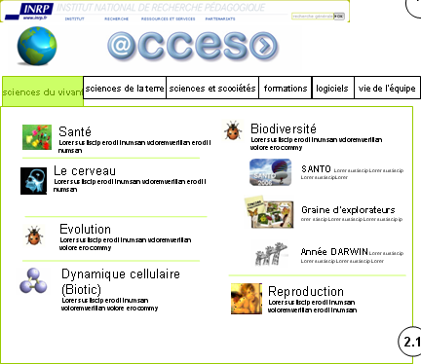

Niveau 2 – Sciences de la terre
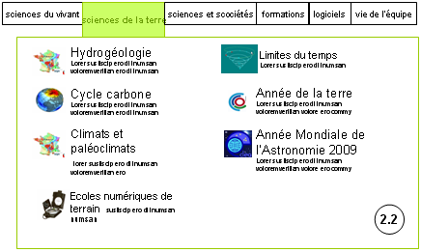

Mettre : Systèmes d’information géoscientifique et Hydrogéologie (logo GGE)

Niveau 2 – Sciences et sociétés

Changements de présentation du niveau 2 de sciences et société avec 4 items :
- Recouvre les questions d’éducation à la santé, éducation à l’environnement et au développement durable, les questions socio scientifiques vives, les actions de recherche sur l’enseignement des SVT (réponses à des appels d’offre ISCC ANR, CSTI ), l’accompagnements pédagogiques d’évènements scientifiques, l’actualité de la science, ses préoccupations, ses enjeux et ses méthodes.

- Entrée par quatre approches auxquelles sont associées les thématiques concernées signalées par des logos (choisir les logos, voir Guillaume Roussel) :

1- Problématiques émergentes relatives aux SVT
Logos de signalement des rubriques à voir avec Guillaume :
- EDD
- Risques majeurs
- Savoirs scientifiques et enseignement des SVT (SSE)
- Scientifiques et Education à la complexité (SECCI)
- Enseigner l’évolution (E2)

2- Expérimentations pédagogiques :
Logos de signalement des rubriques :
- Climat, énergie et développement
- Expérimentation article 34 (MI-SVT)
- Graine d’explorateurs (expédition biodiversité)

3- Accompagnement pédagogique d’événements scientifiques :
Logos de signalement des rubriques :
    - Santo2006 (Expédition internationale d’inventaire de la bioduversité)
    - Darwin200
    - AIPT (Année internationale de la planète Terre)
    - AMA (Année mondiale de l’astronomie)

4-Ressources pour une approche « science société » des SVT :
Logos de signalement des rubriques :
- Education à la santé
- Prévention SIDA
- Expérimentation article 34 MI-SVT (lien vers expérimentation ou dossier ??? voir entre Philippe et Réjane)
- Dossiers de veille sur l’enseignement de l’évolution (page intermédiaire + liens vers E2)
- Dossiers de veille sur EDD (page intermédiaire + liens vers site EDD voir avec Benoit)
- Thèses et publications
Niveau 2 – Formations
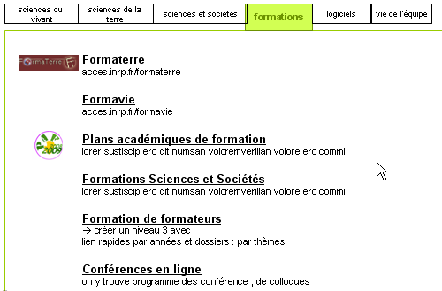

Niveau 2 – Logiciels
Logiciels propres à l'équipe Acces

Phylogène : Les relations de parenté entre les êtres vivants
Logiciel d’utilisation pédagogique de données de neuroimagerie
Anagène
RasTop : logiciel de visualisation des molécules en 3D
Econappe et Hydronappe
Géocéan
De Visu
Calendrier géologique
Chronocoupe
Géonote

Logiciels en développement

NetBiodyn : modélisation d'objets biologiques paramétrables
Phylogène en ligne
Paléobiomes

Logiciels à l'étude Logiciels externes exploités

EdGCM : modélisation des climats
VENSIM : Modélisation par compartiments
WinMDI : logiciels d'analyse de données cytométriques
Ocean Data View (ODV) : Visualisation de données océanographique

prune : TLH

Niveau3 – exemple : VIE / ITEM Evolution

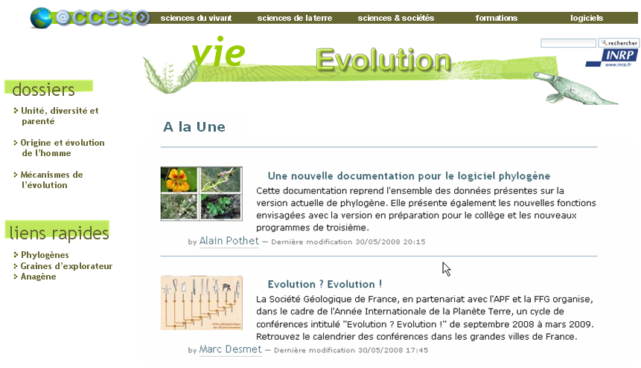

Thème Sciences de la Vie

Thème Sciences dela Vie

Item EVOLUTION

Chapeau

Trame explicative du monde vivant, l’évolution constitue l’élément conducteur des programmes de sciences de la vie et de la Terre. L’enseignement de l’évolution est un enjeu majeur pour notre société et il doit se construire autour de ressources scientifiques adaptées et d’outils répondant aux exigences des acteurs de terrain. Le site « Evolution » tente de répondre à ces deux attentes au travers de points scientifiques et de démarches pédagogiques organisées autour du logiciel Phylogène.

Menu « Dossiers »

- parenté entre les êtres vivants
- mécanismes de l’évolution
- lignée humaine

Menu « Liens rapides »

- Phylogène
- Graines d’explorateur
- Anagène
- Biodiversité
- Partenaires (à revoir avec Françoise)
- Programmes : BO + accompagnement. A mettre en lien avec parties ENSEIGNER des sous-dossiers.

Item BIODIVERSITE

Chapeau
Enjeux majeur de ce début de siècle, l’étude et la conservation de la biodiversité constitue une entrée possible pour de nombreuses parties de l’enseignement des sciences de la vie et de la Terre. Le site « Biodiversité »propose de rappeler le contexte de ce défi et de proposer des ressources afin d’aider les enseignants à intégrer la biodiversité dans leur enseignement.

Dossier
- La biodiversité en questions.
- Classer les êtres vivants
- A chaque milieu sa biodiversité
- Défendre la biodiversité

Liens rapides
- Evolution
- Phylogène
- Anagène.
- Année Darwin
- Partenaires
- Programmes

Item CERVEAU

Chapeau
Les neurosciences - qui regroupent une grande diversité de disciplines prenant pour objet d’étude l’organisation du système nerveux, son développement et son fonctionnement – ont connu durant les dernières décennies un essor considérable. Le développement des recherches sur le cerveau, considéré comme l’un des objets les plus complexes de l’univers, a notamment bénéficié du développement des techniques d’imagerie cérébrale (IRM, MEG, TEP…).
Ce dossier propose en premier lieu aux enseignants des outils numériques (logiciels de visualisation, de simulation…) pour aborder en classe un thème de biologie réputé difficile. Les données proposées font par ailleurs l’objet de mises au point scientifiques organisées par dossiers (grandes fonctions du système nerveux, neuroplasticité, techniques d’étude, pathologies du système nerveux…)

Menu « Dossiers »
- Anatomie et phylogenèse
Comprendrait : anatomie et comparaison d’anatomie et liens vers les atlas

- Cerveau et fonctions sensorimotrices
comprendrait : vision, somesthésie, audition, olfaction-gustation, douleur

- Cerveau et fonctions cognitives
comprendrait :mémoire, apprentissage, langage, attention/veille et sommeil

- Développement et plasticité
Comprendrait à la fois le travail récent sur la plasticité et des liens vers la partie évolution correspondant au développement du plan d’organisation pour le système nerveux.

- Maladies et traitements
Comprendrait Huttington, Alzheimer, Parkinson, quand les dossier seront près, mais aussi Drogues et médicaments (biotic) et thérapie cellulaire.

- Les méthodes d’études du cerveau
Comprenant la neuro-imagerie aussi.

Liens Rapides
- Edu Anatomist et NeuroPeda
- De Visu
- Partenaires
- Programmes

Dans chaque dossiers :
3 parties : comprendre, enseigner, ressources.

Item SANTE
Menu « Dossiers »

- Réponse immunitaire
- Agents infectieux
- Facteurs de risques et dépistage
Epidémiologie en rapport avec l’environnement : facteur de risque du cancer par exemple, conduites à risques : épidémiologie sur l’alimentation, le suicide… et lien vers « cerveau : drogues et médicaments »,

Menu « Liens rapides »
- Vensim
- e-biodyn
- Anagène
- Génétique et biologie moléculaire
- Cerveau
- Partenaires
- Programmes

Item REPRODUCTION
Menu « Dossiers »

- Déterminisme du sexe
- Phénotypes sexuels (cas cliniques)
- Assistance médicale à la procréation
- Clonage et applications

Menu « Liens rapides »
- Santé
- Anagène
- Sciences et sociétés
- Partenaires
- Programmes

Item DYNAMIQUE CELLULAIRE (BIOTIC )
Correspondrait aux ressources concernant la dynamique cellulaire, et aux ressources de biotic des domaines « génétique », « biologie moléculaire », « procréation » et « morphogenèse végétale ».
Nécéssiterait peut-être un texte court pour expliquer que les anciennes ressources de biotic ont été intégrées au sites acces et réparties aussi dans d’autres thèmes ??

Chapeau
Site qui explore les différentes dimensions du monde cellulaire et moléculaire, « dynamique cellulaire et moléculaires » fait le point sur les avancées récentes de la science dans les domaines de l’apoptose, des cellules souches et du cancer. Il reprend également les ressources du site BIOTIC que cela soit dans le domaine de la génétique et du développement.

Menu « dossiers »

- ADN, du génotype au phénotype
Toutes les rubriques de « biologie moléculaire » de biotic, + les rubriques universalité et variabilité de l’ADN, mutation somatiques et germinales, génotype, phénotype et environnement.
- Cellule et cycle cellulaire
Dynamique cellulaire, + contrôle génétique de la division cellulaire (actuellement dans biotic génétique, unité du vivant.

- Reste clonage à placer

- Développement
Morphogenèse et plan d’organisation (morphogenèse végétale de biotic, renvoi sur les plan d’organisation dans évolution et contrôle génétique de la mise en place du plan d’organisation, dans biotic/génétique/unité du vivant.

Menu « Liens rapides »

- Anagène
- Développement du cerveau (mutant cérébelleux)
- Cancers et maladies génétiques
- Reproduction
- Partenaires
- Programmes

Thème Sciences de la Terre

Systèmes d’Information Géoscientifique  Hydrogéologie | Cycle carbone | Climats et paléoclimats | Ecoles numériques de terrain | Limites du temps | Année de la terre | Année Mondiale de l’Astronomie 2009
DOSSIERS  - Systèmes d’Information Géoscientifique  - Hydrogéologie et hydrologie  - ressources pédagogiques  - outils pour enseigner  - Autoformation  - banque de données des académies | DOSSIERS  - cycles courts  - cycles longs  - outils  - ressources | DOSSIERS  - modèles et modélisation  - systèmes climatiques  - biomes et climats  - variations paléoclimatiques  - cours en ligne | DOSSIERS  - hyperpaysages  - travailler sur le terrain  - école de terre et google earth  - carte géologique et école de terrain | DOSSIERS  - temps géologiques  - limites  - origine de la vie  - paléobiodiversité  - outils | DOSSIERS  - actus  - écoles de terrain  - eaux souterraines  - climats  - colloques & évènement | DOSSIERS
LIENS RAPIDES  - actualités  - programmes  - nappe de beauce  - EduTerre (brgm) | LIENS RAPIDES  - impacts  - construction du modèle sur 100 Ma  - estimation du carbone dans un calcaire | LIENS RAPIDES  - edgcm  - paléobiomes  - gulf stream  - paramètres astronomiques | LIENS RAPIDES  - Système d’info géoscientifique  - lithothèque  - cartes gratuites  - actus  - didactique & classe de terrain | LIENS RAPIDES  - les échelles startigraphiques  - permo-trias à bulla  - calendrier géologique | LIENS RAPIDES  - Formaterre cours en ligne  - eedd | LIENS RAPIDES

Item Ecoles numériques de terrain

Chapeau
"Les écoles numériques de terrain sont des parcours géologiques qui intègrent des outils numériques tels que la photo et la vidéo numérique, les techniques de géo référencement par les GPS. La numérisation des données de terrain permet ensuite leur exploitation avec des outils comme les globes virtuels (Google Earth, Geo Portail), avec certaines applications qui permettent de réaliser des panoramas dynamiques sur lesquels on peut ensuite passer de l’échelle du paysage, à celle de l’affleurement, celle de la roche, celle du minéral. L’enseignant comme le profane passionné de géologie peut appréhender beaucoup plus facilement une région qui lui est méconnue par la visualisation de tous ces objets géologiques."

Item Année Internationale de la planète Terre

Chapeau
Dans le cadre de l'Année Internationale de la planète Terre 2008 (AIPT), ce site recense les actualités des géosciences concernant notre planète ainsi que les manifestations, expositions, publications, sites internet pouvant intéresser le monde de l'éducation ainsi que le grand public. On trouvera aussi des cours et des conférences filmées de colloques ayant lieu en 2008 dans le cadre de l'AIPT .

Menu « Dossiers »
- actus
- écoles de terrain
- eaux souterraines
- climats
- colloques & évènement

Item Année Internationale de l'Astronomie 2009

Chapeau
Dans le cadre de l'Année Internationale de l'Astronomie 2009 (AMA09), l'équipe ACCES s'est engagée avec le Comité de Liaison Enseignants-Astronomes pour mettre à disposition des ressources en astronomie pouvant intéresser le monde de l'éducation ainsi que le grand public : Actualités scientifiques, histoire de l'astronomie, activités avec les élèves, observations ...

Item Systèmes d'information géographique Hydrogéologie
(Eduterre-usages)

Chapeau
"Site dédié aux travaux autour des Systèmes d'Information Géoscientifique, des globes virtuels, des banques de données et comportant de nombreuses ressources pédagogiques en hydrogéologie, en hydrologie et en géologie.

Item Climats et paléoclimats

Chapeau
"Espace contenant des dossiers et données permettant la reconstitution et la modélisation de climats anciens. Des outils de simulation des scénarios du futur climatique sont également proposés."

Item Limites du temps

Chapeau
"La géologie , une façon d'appréhender le temps! Comment le baliser? Comment le mesurer? Précisions et incertitudes : le travail scientifique."

Item Cycle du carbone

Chapeau
"Même si le CO₂ n’est pas le seul responsable du réchauffement climatique, sa contribution est importante ! Comprendre le rôle de ce gaz, aujourd'hui et hier, nécessite d'étudier les nombreuses interactions existant entre les différents réservoirs de Carbone de la Terre. Cette étude est facilitée par l’utilisation d’un outil de modélisation à compartiments : Vensim."

Théme Sciences et Société

Problématiques émergentes relatives aux SVT

Dossiers
- Enquête EEDD et enseignants du second degré (rapports, enquêtes, articles Muriel) (à déplacer)
- Enquête CD Rom « prévention des risques majeurs » (à déplacer)
- Savoirs scientifiques et enseignement des SVT (à déplacer)
- Scientifiques et Education à la Citoyenneté et à la complexité (SECCI) (à créer)
- Enseigner l’évolution (E2) (à créer)

Liens rapides
- Instructions officielles (page plus liens)
- Formations (pointage)
- Méthodes d’évaluation EDD (page plus liens vers le réseau GRAINE))
- Partenaires (page plus liens)
- Le site EDD (Voir Benoît et Philippe)

Expérimentations pédagogiques :

Dossiers :
- EDD : Corpus interdisciplinaire « Climat, énergie et développement » (voir avec Benoît)
- Expérimentation art. 34 : Mesures et informatique en SVT (MI-SVT) (à déplacer)
- Graines d’explorateurs (page intermédiaire de présentation + lien vers Biodiversité)

Liens rapides:
- Formations (pointage)
- Partenaires (page intermédiaire de présentation + liens)

Accompagnement pédagogique d’événements scientifiques : (mini portail)

Remarque : Une page de présentation sur ce qu’est l’accompagnement pédagogique pour ACCES dans le cadre du suivi d’une expédition (exemple : montrer la science en marche, les chercheurs en action sur le terrain pour Santo) ou dans le cadre de l’actualité de la science (commémoration ou année internationale). Cette page comportera des liens qui renverront soit :
- vers la page d’accueil des sites d’accompagnement
- vers des pages comportant une dimension science société dans chaque site d’accompagnement

Dossiers
    - Santo2006 Expédition internationale d’inventaire de la biodiversité (page intermédiaire de présentation + lien)
    - Darwin200 (page intermédiaire de présentation + liens vers E2 et www.darwin200.fr)
    - AIPT (Année internationale de la planète Terre) (page intermédiaire de présentation + liens)
    - AMA (Année mondiale Astronomie) (page intermédiaire de présentation + liens)

Liens rapides :
- Graines d’explorateur (page intermédiaire de présentation + liens)
- Partenaires (page intermédiaire de présentation + liens)

Ressources pour une approche « science société » des SVT :

Dossiers

- Vie et santé humaine : (Prévention SIDA, bioéthique, épidémiologie, procréation, clonage, risques et dépistage, cerveau maladies et traitements…) (page intermédiaire de présentation + liens pointant vers Vie)

- Géosciences et société (page intermédiaire de présentation + liens pointant vers thème Terre)

- EDD : actualités du site (page intermédiaire de présentation + liens, voir avec Benoît)

- Expérimentation art.34 : Mesures et informatique en SVT (MI-SVT) (voir avec Philippe et Réjane si on fait un dossier ce qui implique le découpage de MISVT ou bien si on le met en lien rapide)

- Enseigner l’Evolution (page intermédiaire de présentation + liens)

- Médiation des sciences du cerveau. (page intermédiaire de présentation + liens)

- Thèses et publications (thèse Grégoire, Eric et documents annexes ) (dossier)

Liens rapides
- Santé
- Cerveau
- EDD
- SSE
- Formations colloques

Modifications de contenus

Texte présentant ACCES : à modifier
Equipe de chercheurs et d’enseignants qui développent des ressources, des formations et des outils innovants pour soutenir les enseignants de Sciences du secondaire.

Préoccupations : Prospection de nouveaux curriculum :
- DD.
- Relations sciences société : Questions vives, controversées, propositions de démarches pédagogiques pour appréhender le « risque » à enseigner ces questions, compte rendu d’actions, de travaux de recherche, questions de posture d’enseignement…..
- Relations recherche scientifique et enseignement.
- L’accompagnement pédagogique.
- Partenariats avec organismes scientifiques, et croisements avec les attentes des tutelles (DEGESCO, Ministère EN, IGEN, les académies : expérimentation article 34).

Domaine activité : SVT.

Contenu de la page d’accueil colonne2
PAGE D’ACCUEIL :
→ Doit être visible sur UNE PAGE : donc pas de texte mais juste les images : logo + titre du thème.

Composition de l’équipe ACCES :
NON VISIBLE.

→ L’EQUIPE ACCES : composition : EQUIPE ET METHODE
Mettre en introduction : une explication de l’équipe : l’équipe ACCES est constituée d’enseignants – chercheurs et de chercheurs détachés responsables de l’encadrement scientifiques ; d’enseignants du secondaire détachés et ingénieur responsables de l’encadrement pédagogique ; et d’équipes académiques d’enseignants du secondaire mis à disposition ou bénéficiant d’HSE ou d’HCTD.

Organigramme :
PRESENTATION Alain montrant la collaboration au sein de l’équipe et les relations avec l’extérieur.
Faire une animation sur les « patates » d’Alain : en passant la souris dessus.

- Françoise Morel-Deville : chargée de recherche INRA : biologie moléculaire.
- Chargés d’études : à remplacer par encadrement pédagogique.
- Charles-Henri : mettre SCIENCES PHYSIQUES.
- FJ : SVT.
- Muriel : SHE : Sciences humaines et Sociales.

Supprimer l’adresse mail emmanuelle.manca@inrp.fr dans la 1ère partie Organigramme de l’équipe (à mettre seulement dans l’équipe de l’académie de Lyon).

EQUIPE ACADEMIQUE : mettre PROFESSEUR SVT.

Supprimer : lien vers dossier : composition des équipes : listes des professeurs associés par thème. Le faire par item : répartition académique ou autre.
Rajouter par ACADEMIE les logos des thèmes d’étude de la page d’accueil.
Rajouter les logos des académies + lien vers les sites académiques.

LOGO ITEM PAR ACADEMIE :
ILE DE FRANCE : ( ?) : article 34 ; évolution, biodiversité, santé.
ORLEANS-TOURS : Système Terre – Climat, hydrogéologie, Systèmes d’information Géoscientifique ; biodiversité.
NANTES : évolution, biodiversité, climat.
MARSEILLE : cerveau. Rattacher à l’équipe de Marseille le « satellite » grenoblois François Tilquin (qui est d’accord pour travailler avec l’équipe de Marseille). Il développe actuellement un logiciel « temps de réaction » couplé avec un agenda du sommeil
LYON : cerveau, santé, EDD, EVOLUTION, BIODIVERSITE , TERRE ET CLIMAT.
Il manque pour LYON les équipes de FJ et de CH E.
Marie DURIVAL ? quelle équipe ? quel projet ?

→ LES PARTENAIRES :
les logos + liens vers leurs sites :
BRGM, DIREN, INRA, CNRS, MNHN, ISCC, CEPRRA ; académies, ministère, ENS Lyon, Université de Lyon (avec leur nouveau logo). INSERM, Services hospitaliers, CEA, (avec lesquels nous avons un partenariat dans le cadre de la banque de données neuroimagerie)

Portlet « tous les sites d’acces »
A supprimer.

Contenu de la rubrique Aide

pour éditer, … utiliser firefox… ,
workflow : A REDEFINIR (responsabilités, public, droits : règles de publication : voir service juridique ?) Il faut identifier les personnes responsables des Workflow : avec un contact par mail :

Navigation et ergonomie

Logos
- cf. Storyboard.ppt

Bandeau horizontal

- cf. Storyboard.ppt

Barre des onglets

L’ergonomie est la suivante, sous réserve de modifications avec Guillaume Roussel, infographiste et concepteur de sites qui est en charge de la réalisation infographique :

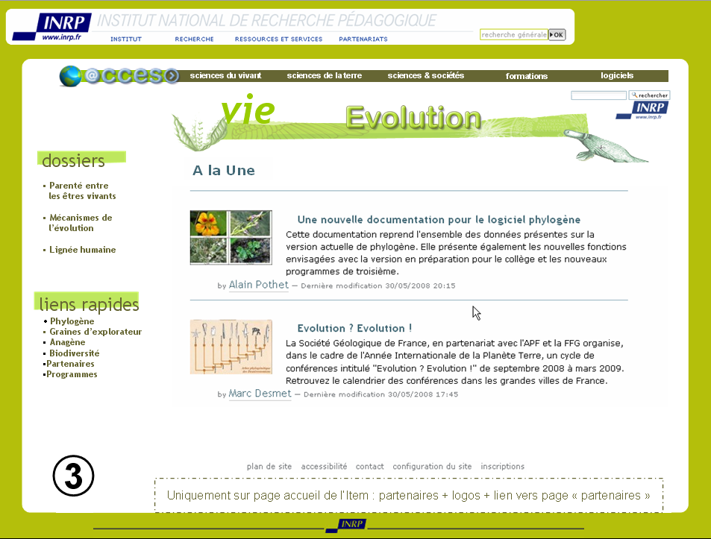

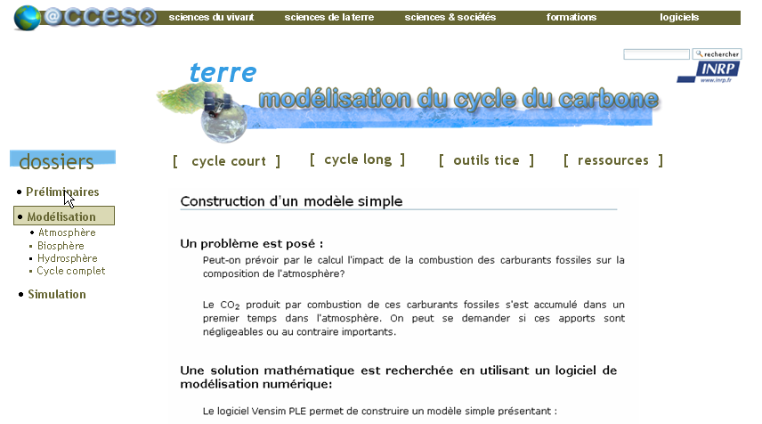

La barre transversalle [ ] [ ] [ ] [ ] ne sera pas intégrée de manière dynamique dans l’ergonomie et les fonctionalités du site. Il faut prévoir simplement un habillage graphique mis à disposition de ceux d’entre vous souhaitant l’utiliser ponctuellement en début de corps de document, car il n’est pas possible de la systématiser pour l’ensemble de nos ressources et de croiser son utilisation avec celle des éventuels dossiers de même niveau apparaissant dans le menu.

Plan du site
Le plan du site généré automatiquement est conservé.

Accessibilité
C’est une appellation standard qui concerne les malvoyants. Conservé


Déplacement de aide

La rubrique AIDE s’adresse aux auteurs et aux éditeurs. Elle sera par conséquent accessible à partir de « Vie de l’équipe ».

Fonctionnalités

S’inscrire

Validé en AG : la fonctionnalité s’inscrire reste inchangée

Modifications récentes

Le portlet « modifications récentes » reste invisible pour les anonymes et visible pour les Auteurs et les Editeurs.

Flux RSS

Le flux RSS sera activé par défaut sur le conteneur SmartFolder qui permet d’avoir la page dynamique « A la Une » sur chaque item.

Commentaires ouvert aux anonyme et modérés
Validé en AG : Fonctionnalité secondaire.
Après étude technique, il est impossible de la mettre en place sur les plones d’acces dans les conditions demandées.
Abandonné.

Envoyer un message à un éditeur

Les anonymes doivent pouvoir poser des questions, notamment pour les utilisations des outils logiciels (définir un référent au sein de chaque équipe qui puisse gérer les réponses aux utilisateurs)

Format pdf à télécharger et imprimer

La fonctionalité est retenue : proposer un bouton semblalbe à celui « imprimer » pour générer à la volée une version en pdf de la page consultée. Sous réserve de faisabilité technique.

Forum : ajouter un forum
Contrairement aux objet de type courant (document, images, ….) la création des forums folder et des forums est réservée à l’administarteur et au grouple PloneManager.
En effet, le forum est un objet sensible si il est mal paramétré.

Liste de diffusion

Objectif : pouvoir s’adresser via une liste de diffusion intégrée à Plone aux personnes qui téléchargent après avoir rempli un formulaire nos logiciels.
Champs d’application : Phylogène et ses collections , paléobiome

Il y a deux options possibles.
Soit on prévoit dans chaque dossier une page "vous inscrire pour revcevoir les nouveautés". Cela serait important pour juger de notre impact et pour noptre évalutation (malgré le fait que ce ne soit pas parfait, c'est mieux que rien)
Soit on prévoit ce même formulaire lors des demandes de téléchargement et dans ce cas il faut aussi prévoir la m^me chose pour les logiciels externes (exemple Vensim avant le renvoi sur la page de téléchargement de lVentana)
Dans les deux cas, cela sigifie un formulaire d'inscription simple
- nom
- prénom
- adresse académique
- Académie d'exercice
Une base de données et les outils pour la gérer (récupérer la totalité des adresses académiques ou connaitre le nb d'inscrit par académie.)

ContentActions

Affichage
N’est pas actif sur un dossier publié. Il faut passer le dossier en état visible pour que le ContentAction « Affichage » soit actif.

Graphisme

Le graphisme fait l’objet d’un cahier des charges spécifique.

Workflow

Cf. Page suivante.

Workflow des objets courants

Permissions | Auteurs | Auteurs | Editeurs | PloneManager
Permissions | not owner | owner
Voir un objet en état visible | ✓ | ✓ | ✓ | ✓
Modifier les mots-clés | ✓ | ✓ | ✓ | ✓
Soumettre | ✓ | ✓ | ✓ | ✓
Renommer les titres | public ✗ visible ✓ | public ✗ visible✓ | public✓ visible✓ | public✓ visible✓
Renommer les identifiants | public ✗ visible ✓ | public ✗ visible✓ | public✓ visible✓ | public✓ visible✓
Modifier un objet | public ✗ visible ✓ | public ✗ visible✓ | public✓ visible✓ | public✓ visible✓
Dépublier (passer en visible) | ✓ | ✓ | ✓ | ✓
Publier | ✗ | ✗ | ✓ | ✓
Modifier l’affichage par défaut d’un dossier (page par défaut, vignettes, …) | public✗ visible✓ | public✗ visible✓ | public✓ visible✓ | public✓ visible✓
Supprimer un objet | public✗ visible✗ | public✗ visible✓ | public✓ visible✓ | public✓ visible✓
Couper un objet | public✗ visible✗ | public✗ visible✓ | public✓ visible✓ | public✓ visible✓
Coller un objet | ✓ | ✓ | ✓ | ✓
Copier un objet | public✗ visible✓ | public✗ visible✓ | public✗ visible✓ | public✓ visible✓
Réinitialiser le mot de passe | ✗ | ✓ | ✗ | ✓
Supprimer un inscrit | ✗ | ✗ | ✗ | ✓
Ajouter un forum | ✗ | --- | ✗ | ✓
Inscrire | ✗ | --- | ✗ | ✓

Workflow des rubriques ( Groupspaces)

Permissions liées aux Rubriques ( Groupspaces) | Auteurs | Editeurs | PloneManager
Permissions liées aux Rubriques ( Groupspaces) | les autres (not owner)
Renommer le titre rubrique | public ✗ visible ✗ | public✓ visible✓ | public✓ visible✓
Renommer l’identifiant rubrique | public ✗ visible ✗ | ✗public ✗visible | ✓ public ✓visible
Modifier une rubrique | public ✗ visible ✗ | public✓ visible✓ | public✓ visible✓
Soumettre une rubrique | ✗ | ✓ | ✓
Publier une rubrique | ✗ | ✓ | ✓
Dépublier une rubrique | ✗ | ✓ | ✓
Copier / coller une rubrique | ✗ | ✗ | ✓
Ajouter une rubrique | ✗ | ✗ | ✓
Supprimer une rubrique | ✗ | ✗ | ✓
Affecter les rôles d’un GrufSpace | ✗ | ✓ | ✓
Envoyer un mail au niveau d’un GrufSpace | ✗ | ✓ | ✓
Renommer le titre d’une rubrique | ✗ | ✓ | ✓

Explications

Auteur : pouvoir modifier facilement, reprendre le travail d’un autre, mais doit soumettre ses modifs à l’éditeur.

facilité : un Auteur peut modifier le travail d’un collègue
→ précaution : un auteur ne peut modifier qu’ un document visible
facilité : un auteur peut dépublier
→ précaution : un auteur doit soumettre pour publier

Editeur : doit pourvoir avant tout valider les demandes de publications de ses enseignants associés

PloneManager est un éditeur expérimenté sur Plone , c’est le responsable éditorial du plone mais pas technique d’un plone (l’admin est le responsable technique).

Mon dossier personnel

Les actions de changement d'état de type object_button sont supprimées dans ce dossier qui n'est pas modéré par un Editeur.

Prévoir d'ouvrir des espaces personnels pour les Editeurs seulement avec publication autorisées pour qu'ils puissent avoir un espace de publication personnel de leur travaux.

Un auteur doit pouvoir reprendre les dossiers d’un autre auteur qui serait parti de l’inrp, par exemple.

